## 第1讲　自然环境的差异性

### 课时33　生物圈与植被



1．生物圈

(1)范围：包括大气圈的下层、岩石圈的上层和整个水圈。

(2)影响

2．植被类型

(1)森林植被

|  |  |  |  |
| --- | --- | --- | --- |
| 类型 | 分布 | 特征 | 常见树种 |
| 常绿阔叶林 | 温暖湿润的热带、亚热带气候区 | 树冠浑圆，树叶叶面多呈革质，表面光滑、无绒毛，质地较硬；四季常青 | 樟树、椰子树等 |
| 落叶阔叶林 | 湿润、半湿润的温带气候区 | 夏季葱绿，冬季落叶；叶片多呈纸质，宽而薄 | 桦树、杨树、柳树、榆树、银杏树等 |
| 针叶林 | 较广泛，从寒温带、温带到亚热带、热带都有分布；大规模成片分布的针叶林主要分布在寒温带(亚寒带)气候区 | 叶子呈针状 | 亚寒带针叶林主要由云杉、冷杉、落叶松等一些耐寒树种组成 |

(2)草原植被

|  |  |  |
| --- | --- | --- |
| 类型 | 分布 | 特点 |
| 热带草原 | 南北纬10度到20度的热带大陆 | 干湿季分明，植物耐旱，有显著的季节变化 |
| 温带草原 | 温带半湿润、半干旱地区 | 群落结构简单，植物具有耐旱特征 |

(3)荒漠植被

①分布：热带、亚热带及温带的干旱气候区。

②特征：植物具有忍耐干旱的形态与结构；生产量很低，生物质积累缓慢。

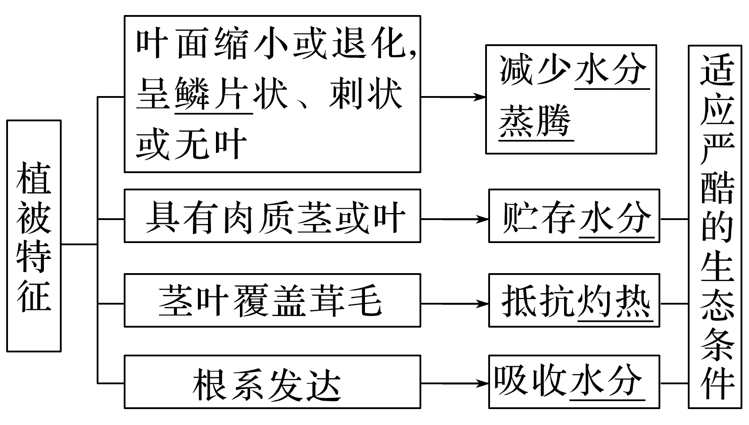



植被垂直结构

在稳定的植被群落中，不同种类的植物群体，通过争夺阳光的生存竞争，占据一定的垂直空间，从而形成分层明显的垂直结构。一般而言，气温越高、降水量越大的地方，植被高度越高，植物种类越多，垂直结构越复杂。

3．植被与环境的关系

(1)环境对植被的影响

|  |  |  |
| --- | --- | --- |
| 关系 | 表现 | |
| 影响植物种类与分布 | 气候 | 不同的热量、降水及组合状况，植物种类和植被特点不同 |
| 土壤 | 紫薇等生长于碱性土壤；马尾松、茶树等生长于酸性土壤 |
| 地形 | 海拔不同会引起植物种类和植被类型的不同 |
| 植物指示环境特征 | 苔藓 | 阴湿环境 |
| 铁芒萁 | 酸性土壤 |
| 碱蓬 | 碱性土壤 |

(2)植被对环境的影响(以森林植被为例)

①固碳释氧，净化空气。

②涵养水源，保育土壤。

③积累营养物质，保护生物多样性。

④防风固沙，减轻灾害



在非洲赤道附近的东非大裂谷和马赛马拉高原之间有一片茂以森林(下图)，这里常年持续的降雨形成了小气候区。据此完成1～2题。

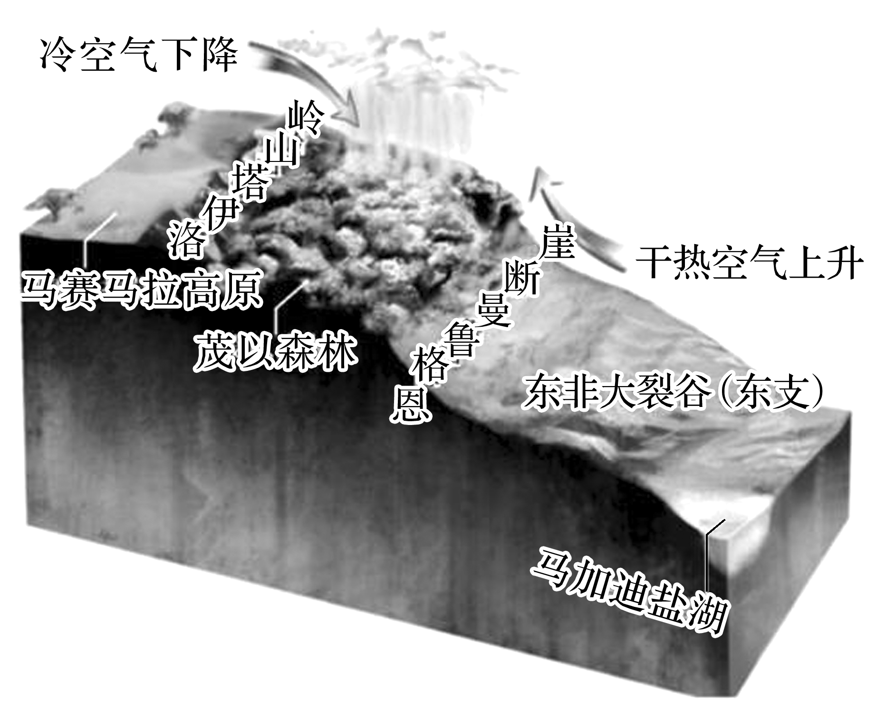

1．导致马赛马拉高原与东非大裂谷之间降水丰富的根本因素是(　　)

A．纬度位置 B．赤道低压

C．热力环流 D．地形差异

2．茂以森林的植被类似于(　　)

A．雨林 B．阔叶林

C．常绿硬叶林 D．针叶林

答案　1.D　2.A

解析　第1题，茂以森林地处东非大裂谷与马赛马拉高原之间，受马赛马拉高原冷空气和裂谷干热空气共同影响，形成锋面雨，而冷暖气流的产生主要是因为地形原因，D正确。第2题，由题干可知，这里常年持续降雨，且处于低纬，水分和热量充足，形成类似于热带雨林的植被，A正确。

(2022·江苏徐州市模拟)短命植物是一类特殊的草本植物。它们早春萌发，在夏季来临前的2个月左右时间里，迅速完成整个生长发育过程。这类植物在我国主要分布于新疆古尔班通古特沙漠。有学者这样描述短命植物的生长情况：“古尔班通古特沙漠冬季有较多积雪。开春后，短命植物迅速生长。4～6月，沙漠里草绿花鲜，繁花似锦……”下图为“古尔班通古特沙漠某气象站10月至次年9月各月降水量统计图”。据此完成3～5题。

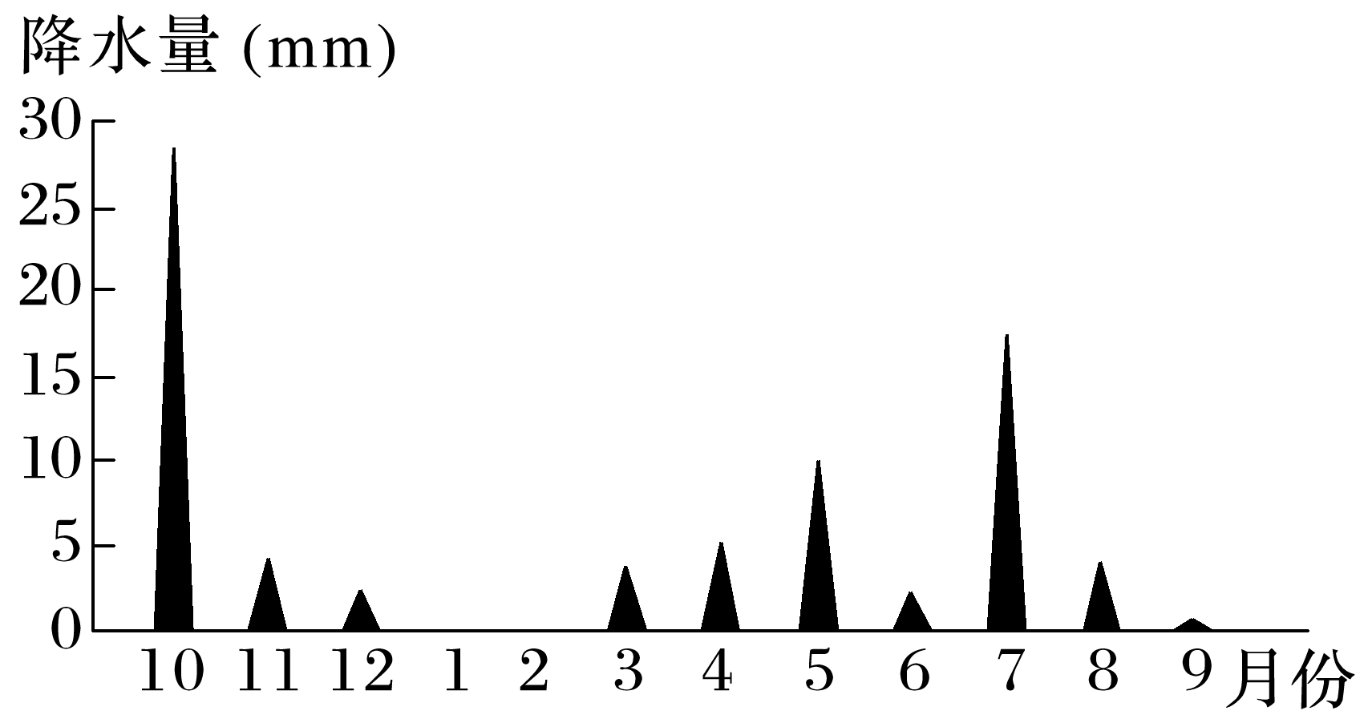

3．短命植物只在4～6月生长旺盛的原因是(　　)

①降水丰沛　②土壤水分较多　③热量适宜　④日照充足

A．①② B．②③ C．③④ D．①③

4．推测短命植物的形态特征是(　　)

A．根系短浅 B．多肉有刺

C．叶面阔大 D．植株粗壮

5．制约7月短命植物生长的主要因素是(　　)

A．光照 B．干旱 C．温度 D．放牧

答案　3.B　4.A　5.B

解析　第3题，根据材料可知，短命植物在4～6月生长旺盛的原因是春季气温回升，积雪融化，土壤水分较多，此阶段水热组合好，适合短命植物的生长，故②③正确；10月降水更丰沛，①错误；夏季白昼时间长，日照更充足，④错误。选B。第4题，短命植物吸收积雪融水，根系短浅，A正确；该类植物生长周期短，不会形成多肉、叶面阔大、植株粗壮的特点，B、C、D错误。第5题，图中7月份降水量较多，但气温高，光照充足，蒸发旺盛，导致干旱缺水，B正确。